МИНИСТЕРСТВО НАУКИ И ВЫСШЕГО ОБРАЗОВАНИЯ РОССИЙСКОЙ ФЕДЕРАЦИИ

Федеральное государственное автономное образовательное учреждение высшего образования

«САНКТ-ПЕТЕРБУРГСКИЙ ГОСУДАРСТВЕННЫЙ УНИВЕРСИТЕТ   
АЭРОКОСМИЧЕСКОГО ПРИБОРОСТРОЕНИЯ»

КАФЕДРА КОМПЬЮТЕРНЫХ ТЕХНОЛОГИЙ И ПРОГРАММНОЙ ИНЖЕНЕРИИ

ОТЧЕТ   
ЗАЩИЩЕН С ОЦЕНКОЙ

ПРЕПОДАВАТЕЛЬ

|  |  |  |  |  |
| --- | --- | --- | --- | --- |
| ассистент |  |  |  | Кочин Д.А. |
| должность, звание |  | подпись, дата |  | фамилия, инициалы |

|  |
| --- |
| ОТЧЕТ О ЛАБОРАТОРНОЙ РАБОТЕ №5 |
| «Разработка приложения с использованием thymeleaf» |
| по дисциплине: ТЕХНОЛОГИИ РАЗРАБОТКИ СЕРВЕРНЫХ ИНФОРМАЦИОННЫХ СИСТЕМ |
|  |
|  |

РАБОТУ ВЫПОЛНИЛ

|  |  |  |  |  |  |
| --- | --- | --- | --- | --- | --- |
| СТУДЕНТ ГР. № | 4936 |  |  |  | Петровнина Д.В. |
|  |  |  | подпись, дата |  | фамилия, инициалы |

**Санкт-Петербург 2021**

**Цель работы:**

Разработка простого серверного приложения с использованием thymeleaf. Реализовать задачи из лабораторной 1 (чтение, добавление и удаление данных).

**Задание на лабораторную работу:**

1. Реализуйте задачи из лабораторной работы 1 средствами Thymeleaf;

2. Обратите внимание на локализацию приложения. Русский язык должен поддерживаться.

16. Система безопасности предприятия (помещения, люди, права на вход)

**Описание разрабатываемого продукта:**

Создаваемый проект, согласно варианту, направлен на реализацию серверного веб-приложения. Приложение разрабатывается в среде разработки IntelliJ IDEA на основе Spring с применением maven, bootstrap, thymeleaf.

В проекте есть формы добавления, удаления

Основные фрагменты кода представлены в приложении 1.

**Проверка корректного выполнения лабораторной работы 5:**

Thymeleaf уже использовался в самой первой лабораторной работе для переноса коллекции в html, а также для вывода через цикл each, а также сделана поддержка ru/us языков.

Вывод электроники ru

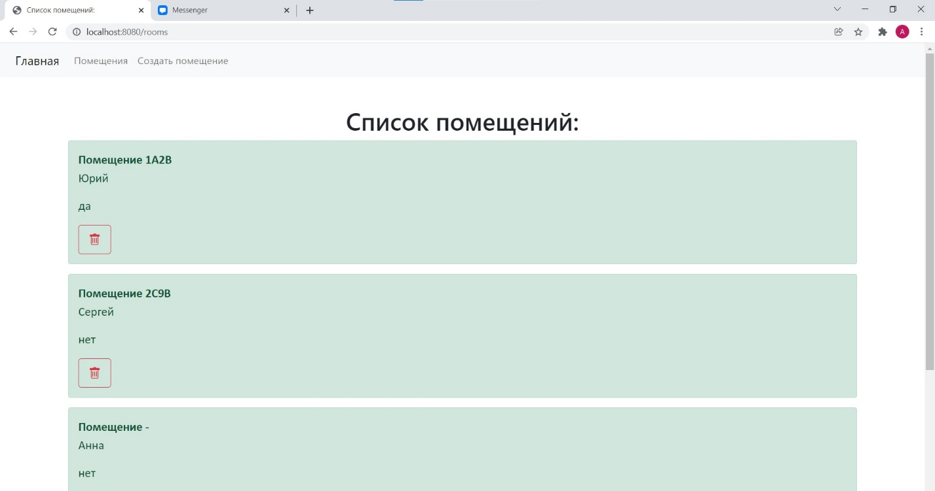

Вывод электроники us:

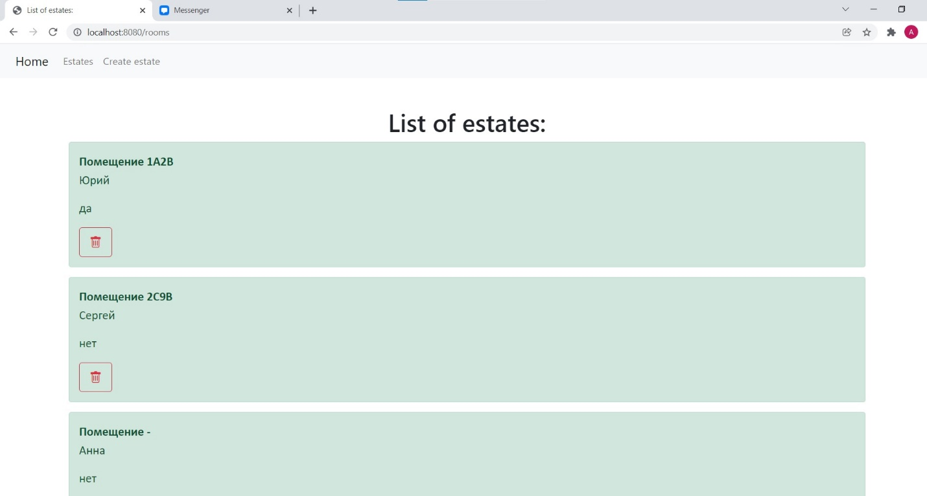

Остальные формы etc.

**Вывод:**

В ходе лабораторной работы были получены основные навыки разработки простых серверных приложений с использованием Spring и thymeleaf.

**Приложение 1 - основные фрагменты кода лабораторной работы 5:**